临时供应商注册

1.登录二期机务系统后，点击质量管理》厂商管理》厂商管理，进入如下界面。
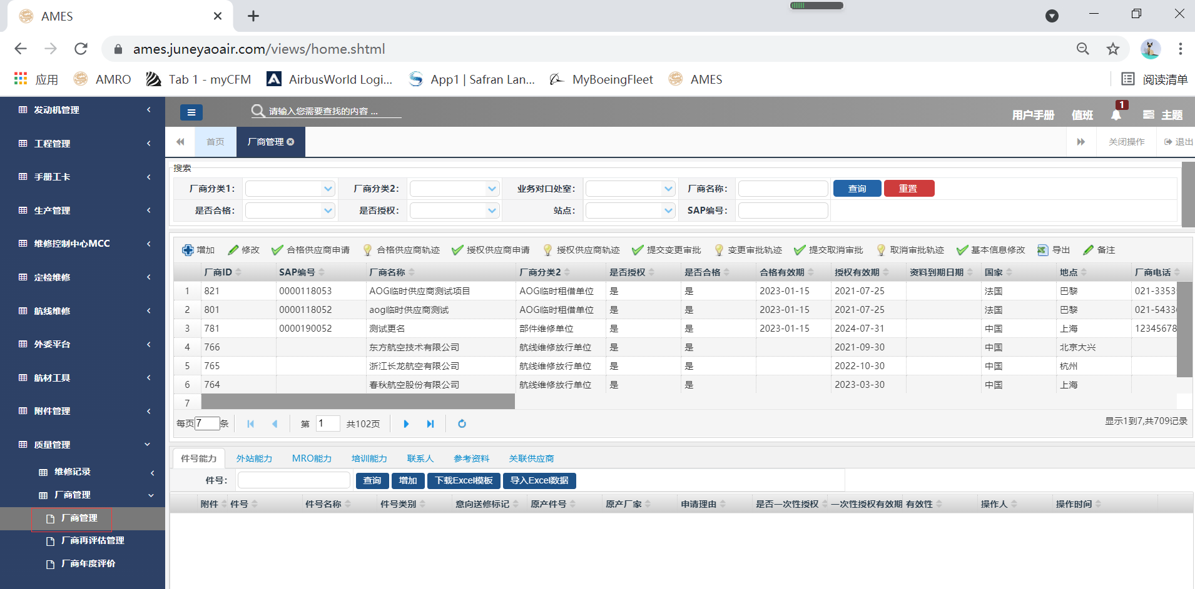
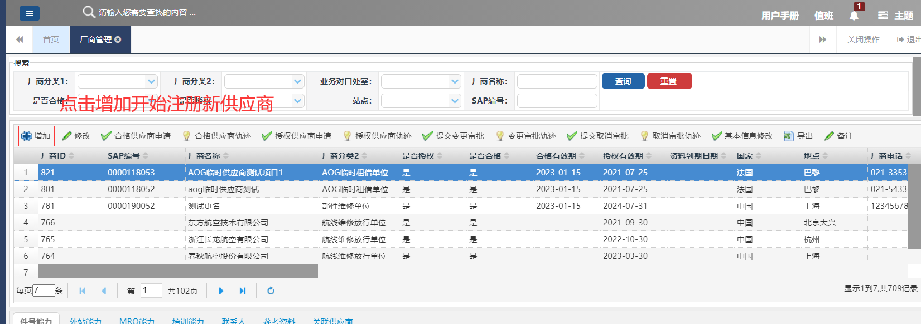

AOG临时供应商注册操作方法（包括AOG临时互援和AOG临时采购供应商）
（1）
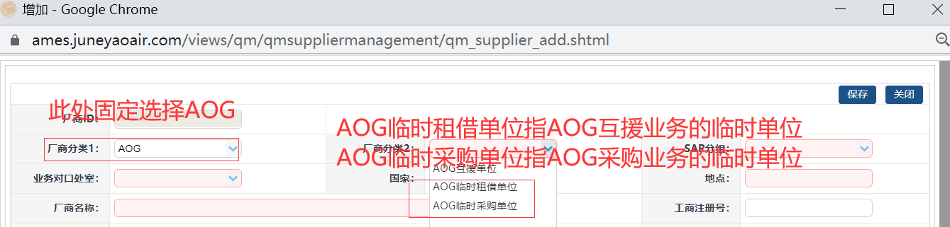
- ↓
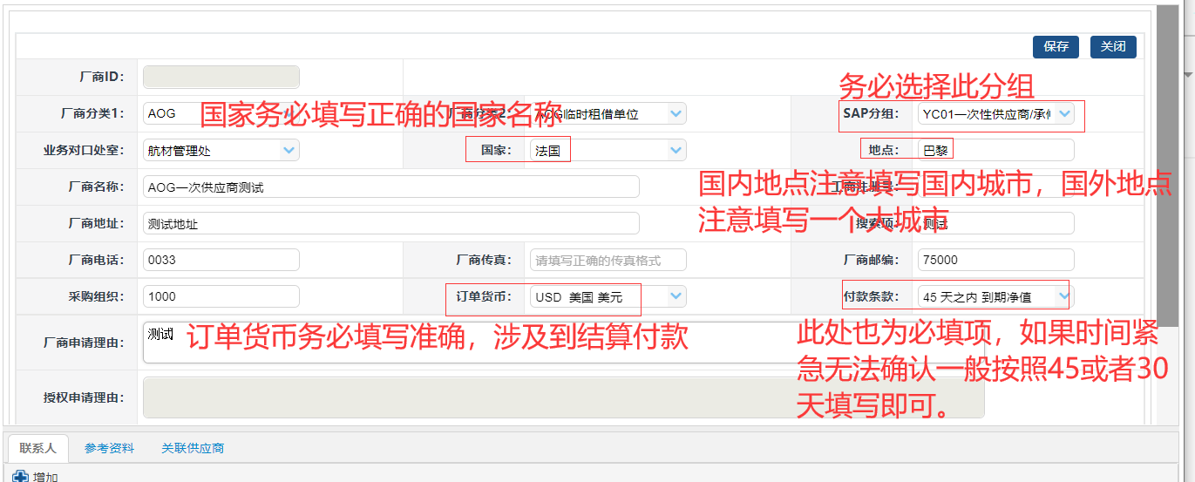
↓
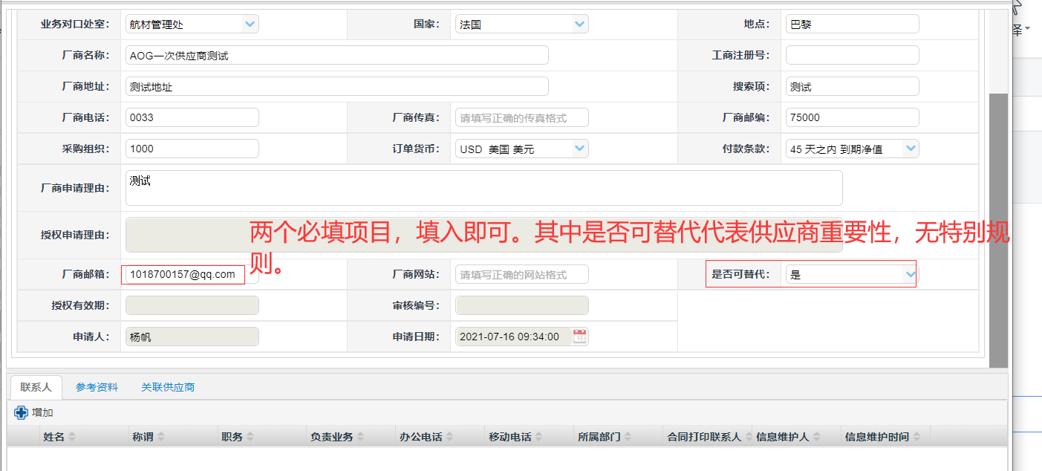
- ↓
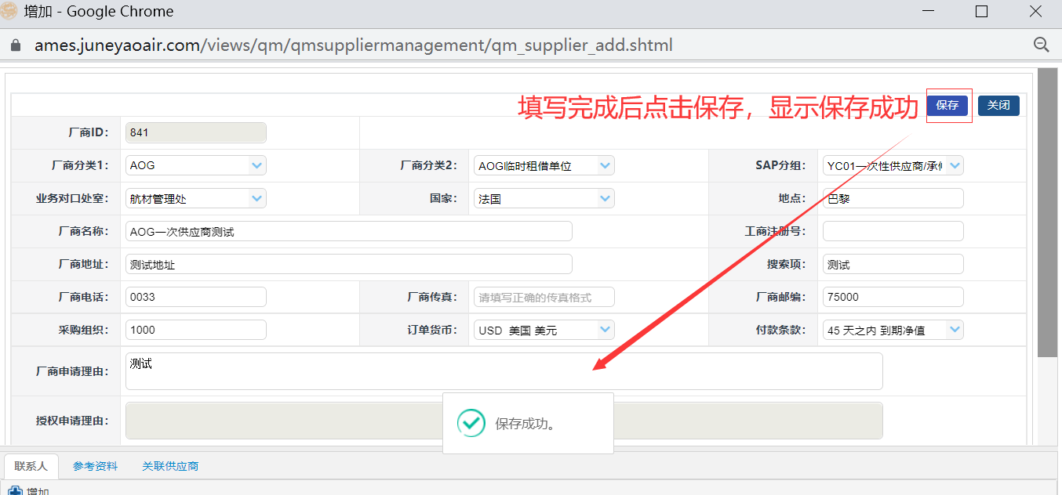
- ↓
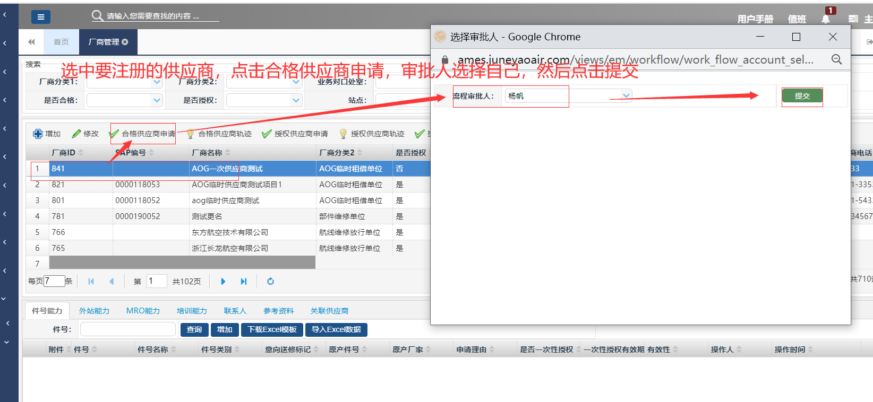
- ↓
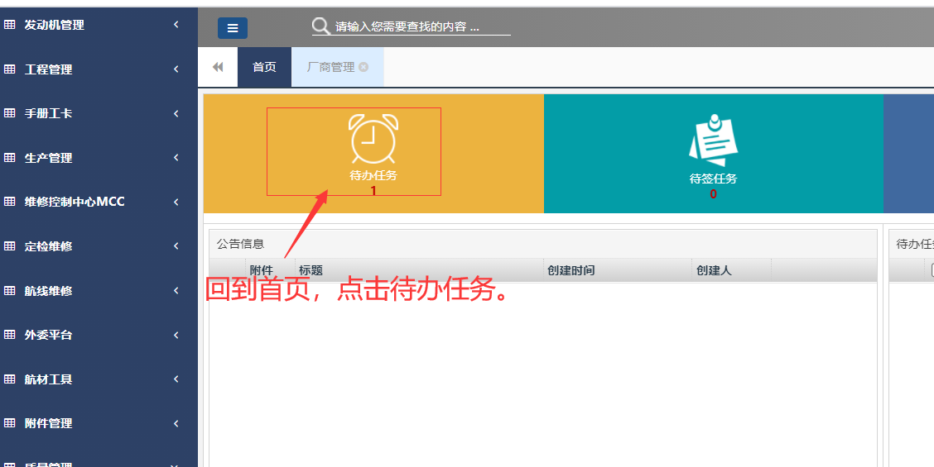
- ↓
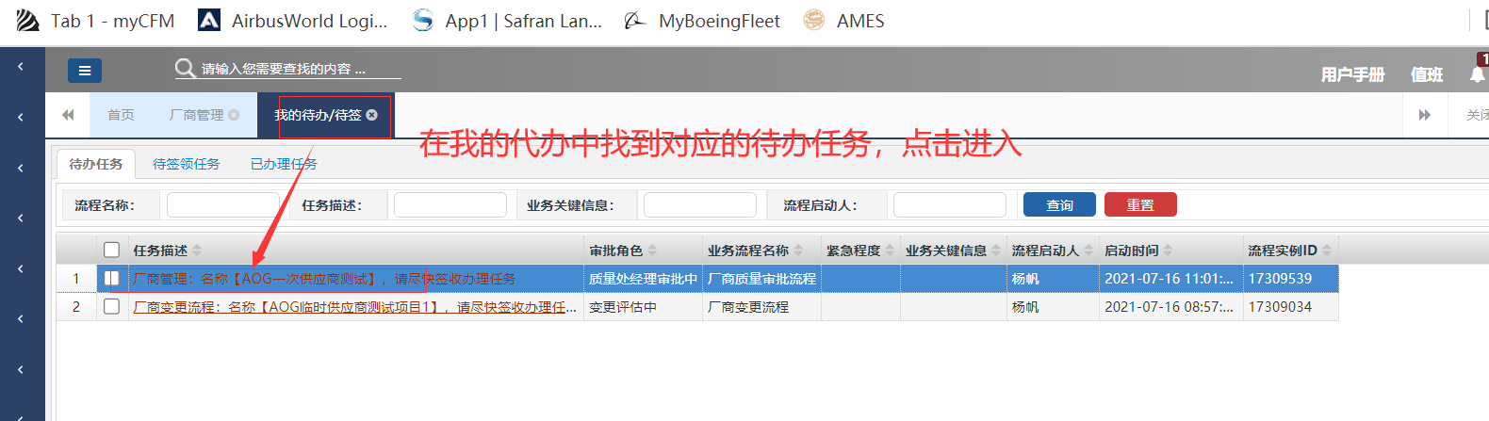
- ↓
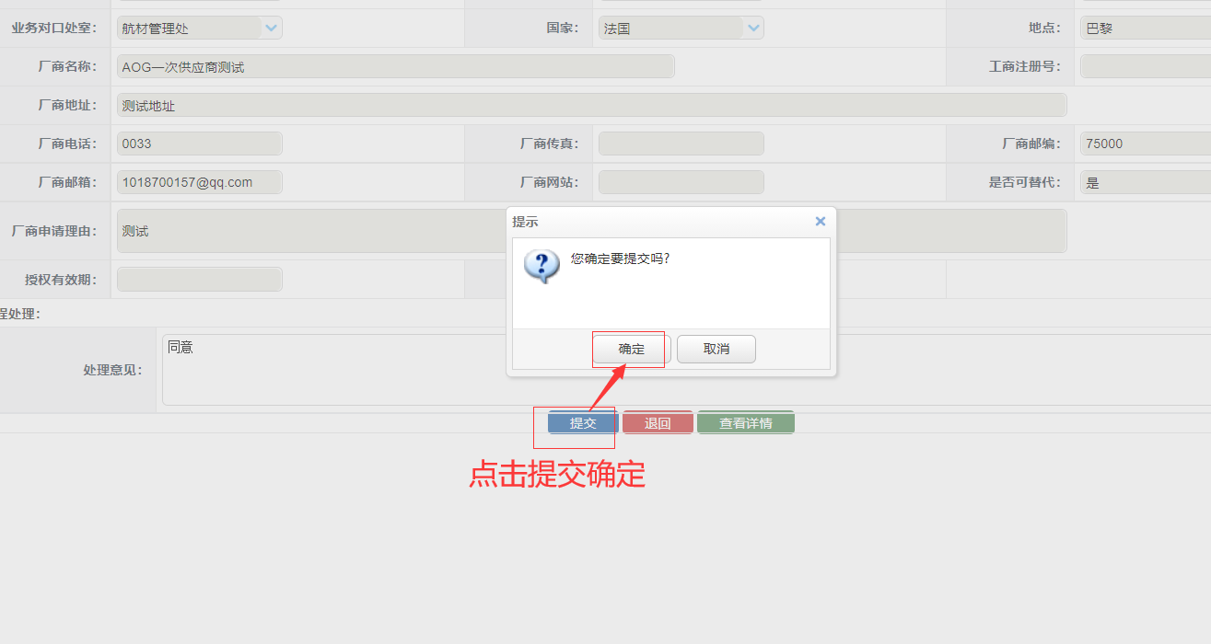
- ↓
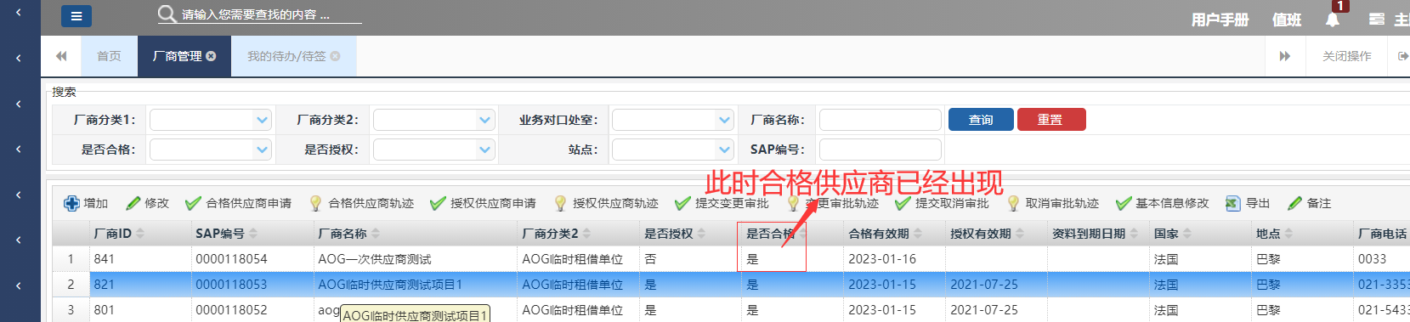
（10）由于二期系统数据传输问题，接下来还要到sap系统进行供应商二次维护
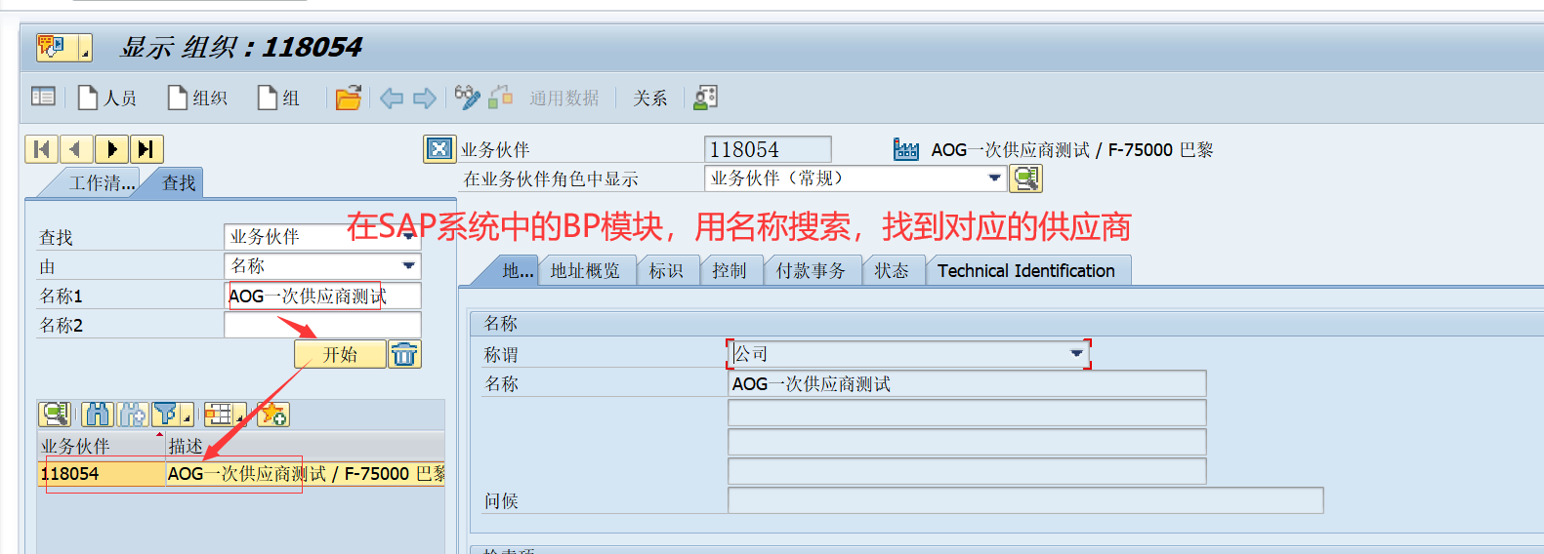
- ↓
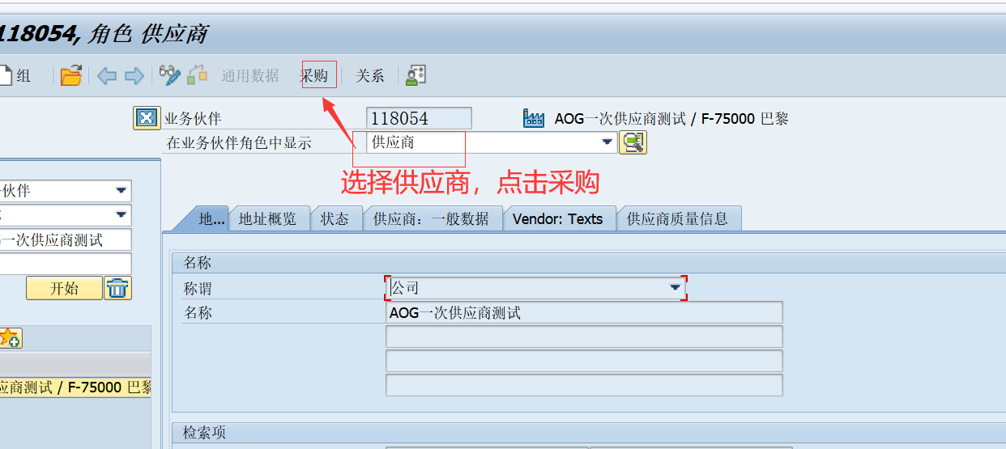
- ↓
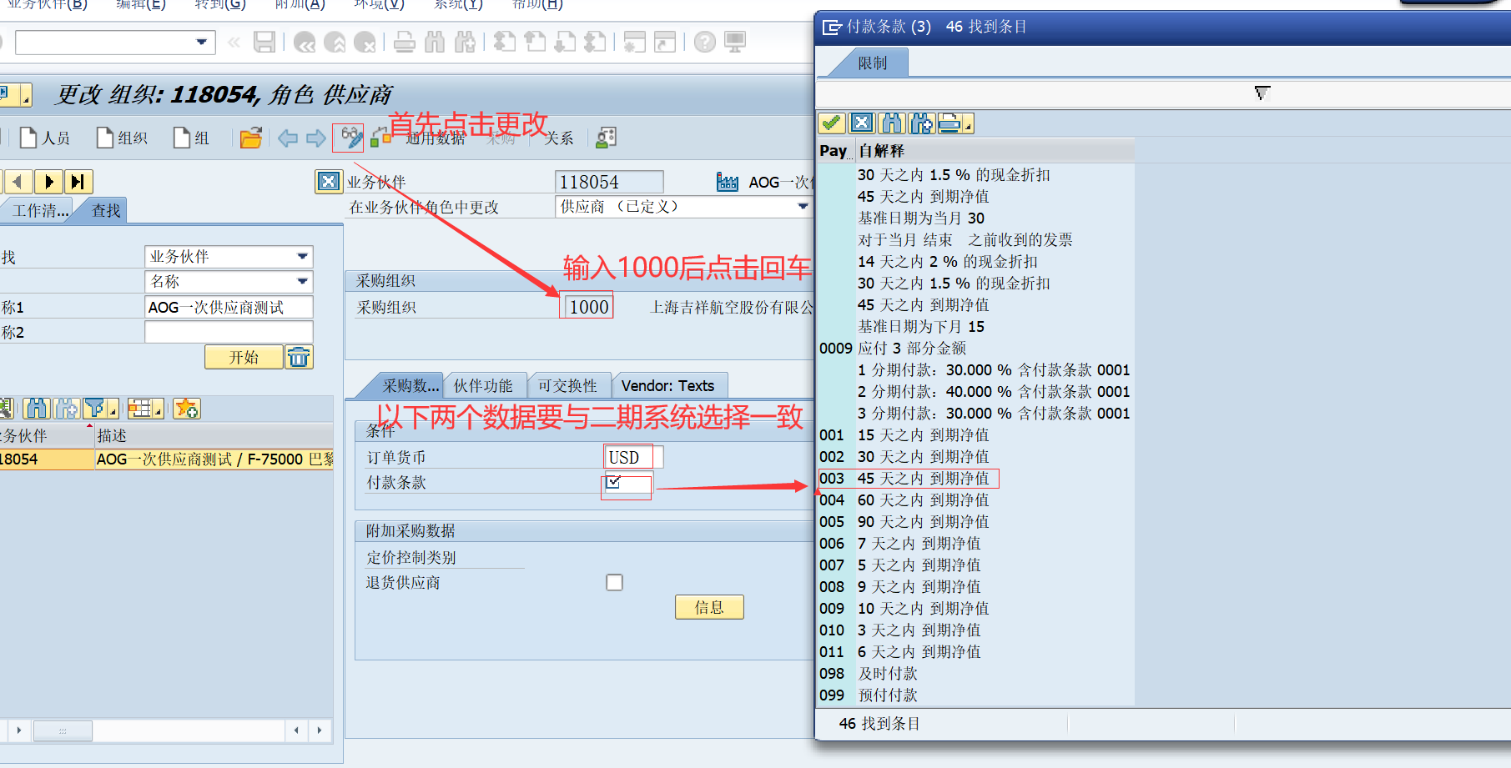
- ↓
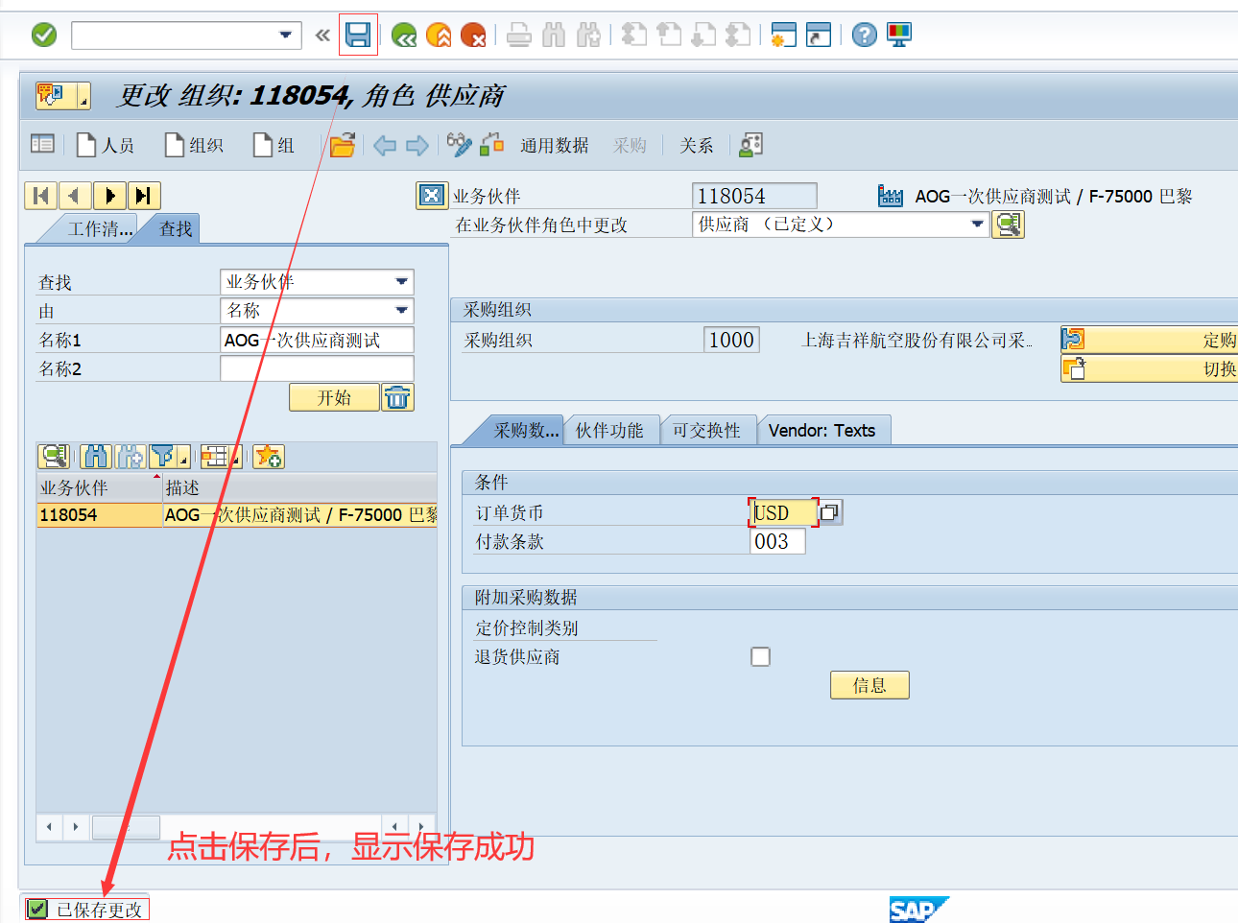
（11）在机务二期系统进行供应商授权操作

 
